Estudo do Meio 3º ano

Nome:_____________________________ Data:_________ Inf._________

FUNÇÃO CIRCULATÓRIA

- Com a ajuda de um cronómetro, conta o número de pulsações durante um minuto. ________ pulsações.
  - Agora, faz 10 flexões de pernas. No fim, conta as tuas pulsações durante um minuto. ________ pulsações.
  - Então, após um exercício físico, o coração bate mais ou menos vezes do que quando estás parado? __________________________________________

Lê com muita atenção as páginas 19 e 20 do teu manual de Estudo do Meio e responde às seguintes questões:

- Por onde é feita a circulação do sangue? _______________________________
  - O que é que o sangue transporta? __________________________________
  - Qual é o principal órgão do sistema circulatório? _______________________
  - Quais são os dois tipos de movimentos realizados pelo coração? ___________________________________________________________
  - A circulação do sangue é feita, essencialmente, por três tipos de vasos sanguíneos. Quais? ____________________________________________
  - Escreve os três tipos de vasos sanguíneos por ordem crescente de diâmetro.
________________________________________________________________

Pequena e grande circulação do sangue

3. Completa o texto, usando as palavras dadas:
pulmonares quatro corpo aorta veias capilares
coração oxigénio dióxido de carbono contrai alimentos

O coração encontra-se dividido em _________ cavidades: duas aurículas (direita e esquerda) e dois ventrículos (direito e esquerdo).
Quando o coração se ___________, o sangue com oxigénio sai pela artéria ____________ e percorre todo o ____________ através dos _____________, distribuindo o ____________ e as substâncias dos _____________, recebendo em troca produtos como o dióxido de carbono.
O sangue regressa para o ______________ através das ____________ e sai novamente pela artéria ___________, dirigindo-se aos pulmões para expulsar o _____________________. O sangue recebe novamente o ____________ e regressa ao _____________ através das veias _____________.

4. Observa com atenção a figura 1 e faz a legenda com as palavras dadas.

veias pulmonares ventrículo esquerdo artéria aorta
aurícula esquerda artéria pulmonar

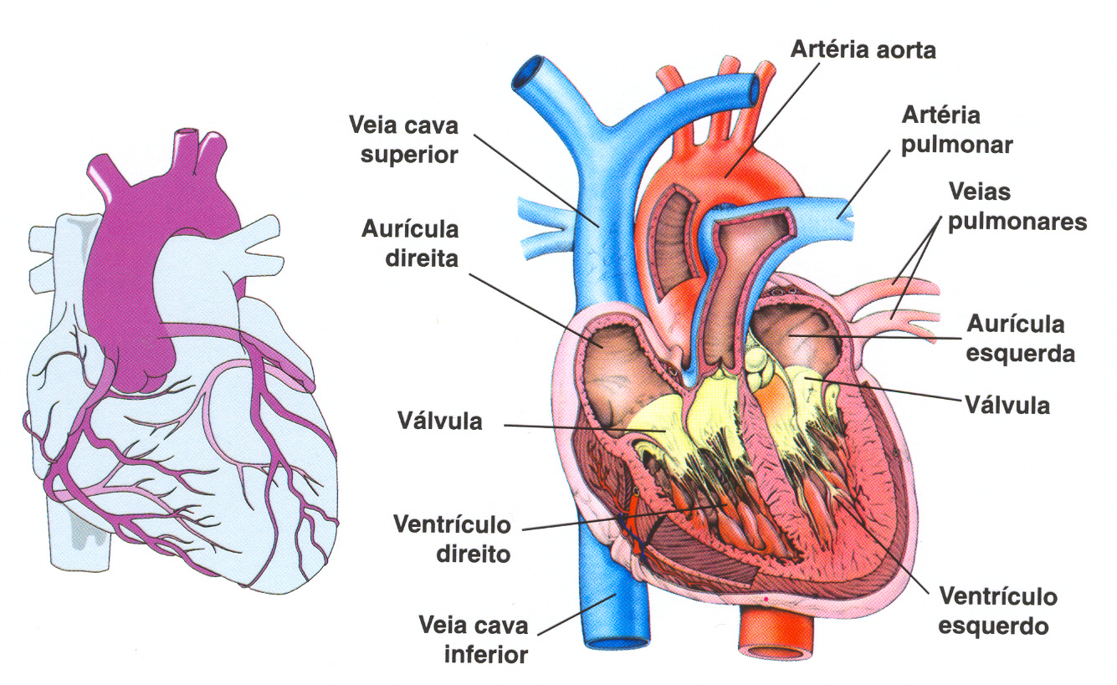

Figura 1 – O coração humano

5. Observa com atenção os esquemas da figura 2 e faz a ligação.

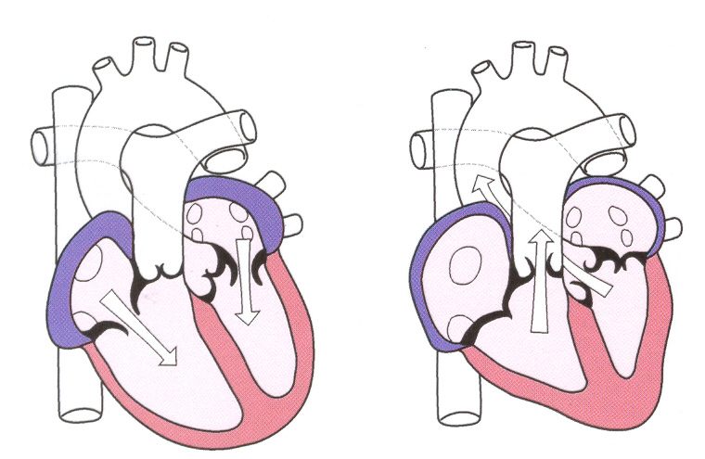

Figura 2 – Movimentos do coração

Contracção dos ventrículos Contracção das aurículas

6. Observa com atenção a figura 3 e representa a azul uma das circulações e a vermelho a outra.



